Задача 243 (5 баллов)
Ответ: $β={60}^{0}$.
Также рассмотрены некоторые смежные задачи, приводящие к аналогичным результатам.
Решение: По условию $a∙l_{a}=c∙l_{c}$, где $c=AB,a=BC,l_{a}=AL$ – биссектриса угла $BAC$, $l_{c}=CN$ – биссектриса угла $ACB$. Поэтому
$\frac{a}{c}=\frac{l_{c}}{l_{a}}$ (1)
Пусть $AG,CH$ – высоты. Поскольку для

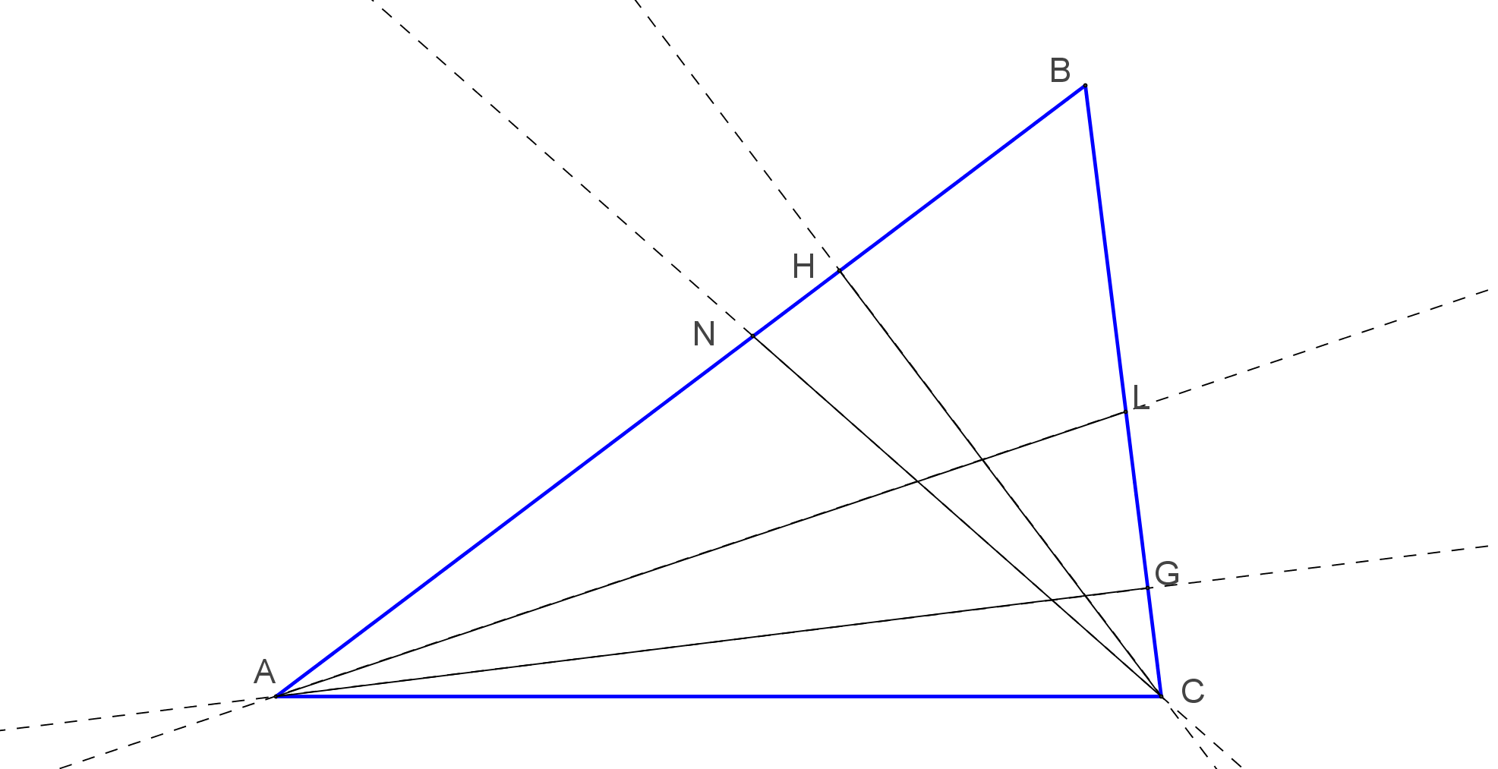

площади $S$треугольника $ABC$ выполняются равенства $S=\frac{1}{2}a∙AG=\frac{1}{2}c∙CH$, то $\frac{a}{c}=\frac{CH}{AG}$, а с учётом (1) получаем $\frac{CH}{AG}=\frac{l_{c}}{l_{a}}$. Поэтому прямоугольные треугольники $CHN$ и $KAG$ подобны (по катету и гипотенузе). Получаем равенство соответствующих углов
$∠CNH=∠ALG$ (2)
$$∠CNH={180}^{0}-∠ABC-∠BCN={180}^{0}-∠ABC-\frac{1}{2}∠ACB$$
$$∠ALG={180}^{0}-∠ACB-∠CAL={180}^{0}-∠ACB-\frac{1}{2}∠CAB$$
Подставляем в (2):
$${180}^{0}-∠ABC-\frac{1}{2}∠ACB={180}^{0}-∠ACB-\frac{1}{2}∠CAB$$
и получаем
$$∠ABC=\frac{1}{2}∠ACB+\frac{1}{2}∠CAB=\frac{1}{2}\left(∠ACB+∠CAB\right)=\frac{1}{2}\left({180}^{0}-∠ABC\right)$$
Далее $2∠ABC={180}^{0}-∠ABC⟹3∠ABC={180}^{0}=∠ABC={60}^{0}$.
Нашли значение угла $β:$ $β={60}^{0}.$
Заметим, что ГМТ вершин $B$ треугольников $ABC$ c заданной ориентацией для которых $a∙l_{a}=c∙l_{c}$, это дуга окружности $CD$ без концов. Это следует из того, что взаимное расположение всех элементов рисунка сохраняется для всех треугольников данной ориентации, и все переходы в предыдущих вычислениях равносильны.
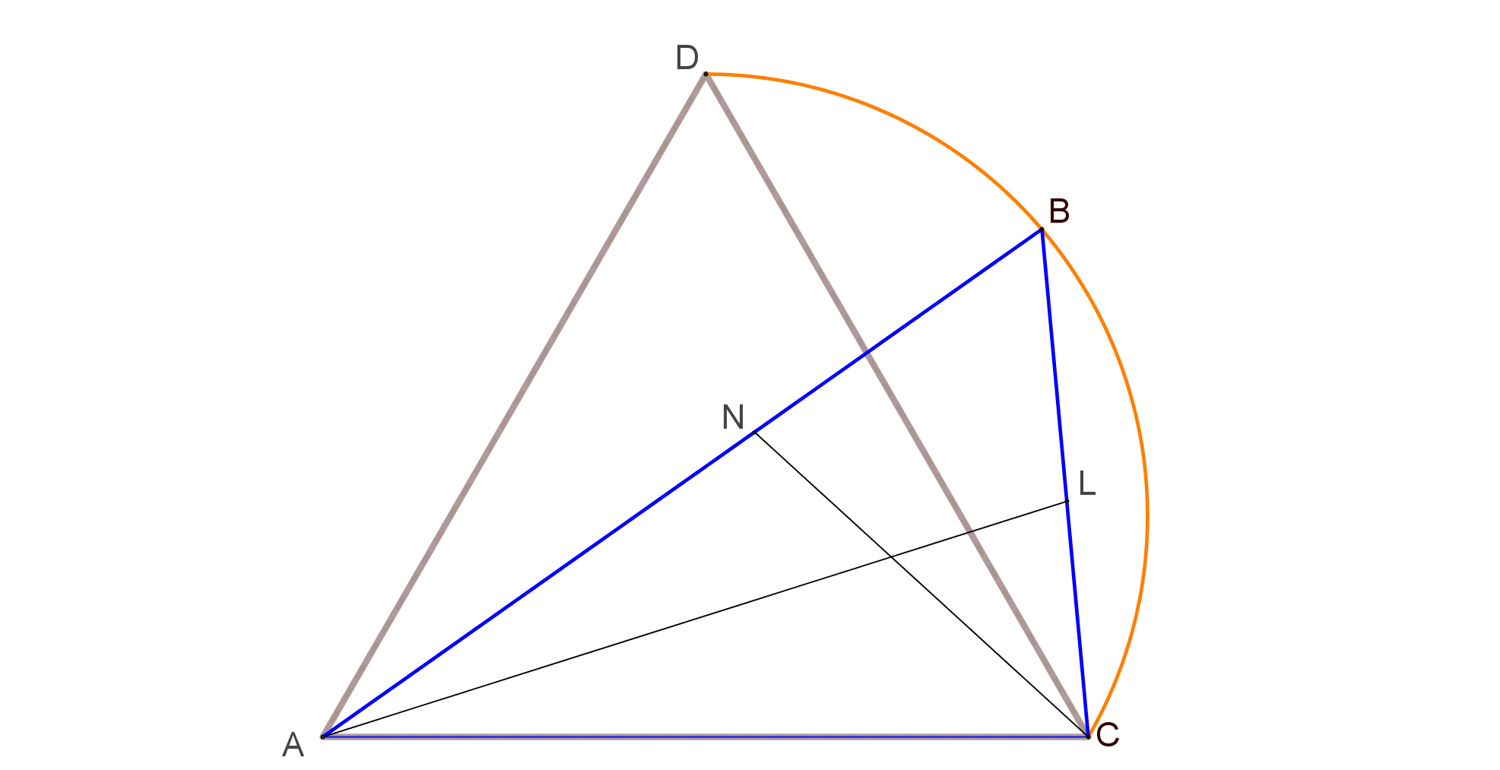

Замечание Если в условии задачи биссектрисы заменить на высоты, то получим равенство $a∙h_{a}=c∙h_{c}$, которое выполнятся для каждого треугольника $ABC$.
Интересную информацию можно получить о треугольнике, для которого $a∙m_{a}=c∙m_{c}$, где $m_{a},m_{c}$ медианы, проведённые на стороны $a,c$.
Воспользуемся известными формулами
$${m_{a}}^{2}=\frac{1}{4}\left(2b^{2}+2c^{2}-a^{2}\right)$$
$${m_{c}}^{2}=\frac{1}{4}\left(2b^{2}+2a^{2}-c^{2}\right)$$
Тогда из равенства $a∙m_{a}=c∙m_{c}$ последовательно получаем $a^{2}{m_{a}}^{2}=c^{2}{m_{c}}^{2}⇒a^{2}\left(2b^{2}+2c^{2}-a^{2}\right)=c^{2}\left(2b^{2}+2a^{2}-c^{2}\right)⇒c^{4}-a^{4}=2b^{2}\left(c^{2}-a^{2}\right)⇒$
$c^{2}+a^{2}=2b^{2}$ (3)
Если зафиксировать положение отрезка $AC$, то ГМТ вершин $B$ можно найти, воспользовавшись методом координат.
Выбираем координатную плоскость так, чтобы начало координат было в точке $A$, а точка$C$ имела координаты $\left(b,0\right)$. Если точка $B$ имеет координаты $(x,y)$, тогда $c^{2}=x^{2}+y^{2}, a^{2}={\left(x-b\right)}^{2}+y^{2}$. Тогда равенство (3) принимает вид
${\left(x-b\right)}^{2}+y^{2}+x^{2}+y^{2}=2b^{2}$.
И после преобразований получаем уравнение
${\left(x-\frac{b}{2}\right)}^{2}+y^{2}=\frac{3b^{2}}{4}$ . (4)
С учётом ограничения $a<b<c$ равенство (4) определяет дугу $DE$окружности 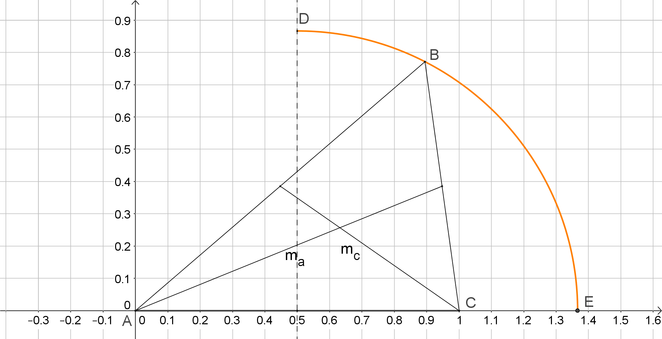
c центром в точке с координатами $\left(\frac{b}{2},0\right)$ и радиусом $b\frac{\sqrt{3}}{2}$ (на рисунке $b=1$).
Это и есть искомое ГМТ вершин $B$ треугольника $ABC$ c заданной ориентацией, для которого $a∙m_{a}=c∙m_{c}$.
Интересно, что для каждой из двух задач ГМТ вершин – дуга некоторой окружности. Оригинальны ли биссектрисы и медианы в этом смысле?
Рассмотрим чевианы $t_{a}{, t}_{c}$, проведённые из вершин $A,C$, и делящие стороны $BC,BA$ в отношении $\left(1-α\right):α$, считая от вершины $B$. Предположим, выполнено равенство $a∙t_{a}=c∙t_{c}$. Используя теорему косинусов, определяем ${t_{a}}^{2},{t_{c}}^{2}$:
${t_{a}}^{2}=αb^{2}+\left(1-α\right)c^{2}-α\left(1-α\right)a^{2}$
${t_{c}}^{2}=αb^{2}+\left(1-α\right)a^{2}-α\left(1-α\right)c^{2}$,
а затем получаем равенство
$α\left(a^{2}+с^{2}\right)=b^{2}$,
а в соответствующей системе координат получаем уравнение
${\left(x-\frac{b}{2}\right)}^{2}+y^{2}=\frac{\left(2-α\right)b^{2}}{4α}$ ,
которое с учётом ограничения $a<b<c$ определяет дугу окружности с центром в точке с координатами $\left(\frac{b}{2},0\right)$ и радиусом $\frac{b}{2}\sqrt{\frac{2-α}{a}}$ .
Получается, что и в этом случае ГМТ является дугой некоторой окружности.

